## Projekt in VS initialisieren

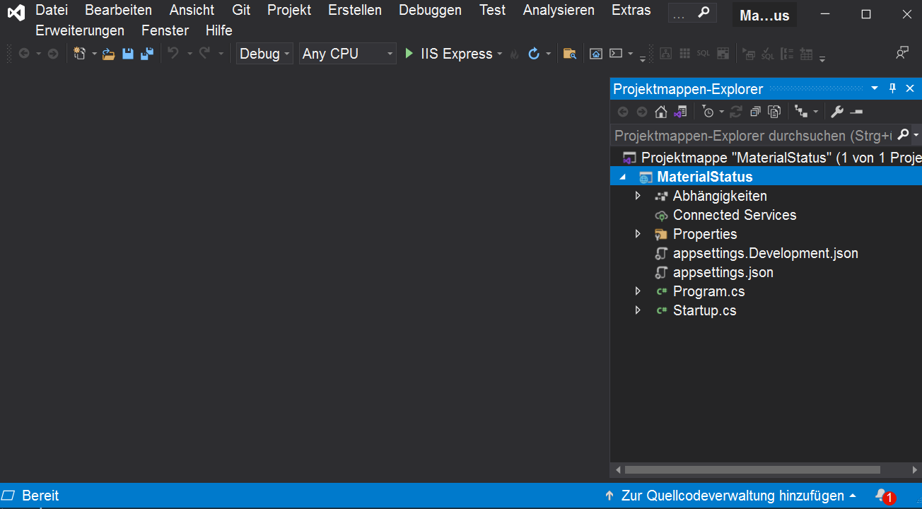

## Packages und Plugins herunterladen

Alekseev, S. (20. 11 2023). *ALEKSEEV74.RU*. Von https://alekseev74.ru/lessons/show/aspnet-core-mvc/step-by-step abgerufen

*Git*. (30. 11 2023). Von https://git-scm.com/download/win abgerufen

Git community. (20. 11 2023). *Git*. Von https://git-scm.com/download/win abgerufen

Semen Alerseev, U. P. (20. 11 2023). *https://alekseev74.ru/*. Von https://alekseev74.ru/lessons/show/visual-studio/useful-plugins abgerufen

Alekseev, S. (20. 11 2023). *ALEKSEEV74.RU*. Von https://alekseev74.ru/lessons/show/aspnet-core-mvc/step-by-step abgerufen

### Gode Generation

Microsoft.VisualStudio.Web.CodeGeneration.Design

VS kann damit die by default/automatisch Controller und Views generieren

### Logging Debug

Microsoft.Extensions.Logging.Debug

*Debug output logger provider implementation for Microsoft.Extensions.Logging. This logger logs messages to a debugger monitor by writing messages with System.Diagnostics.Debug.WriteLine().*

### Entity Framework

#### Microsoft.EntityFrameworkCore

*Entity Framework Core is a modern object-database mapper for .NET. It supports LINQ queries, change tracking, updates, and schema migrations. EF Core works with SQL Server, Azure SQL Database, SQLite, Azure Cosmos DB, MySQL, PostgreSQL, and other databases through a provider plugin API.*

#### Microsoft.EntityFrameworkCore.SqlServer

*Microsoft SQL Server database provider for Entity Framework Core.*

#### Microsoft.EntityFrameworkCore.Design

Shared design-time components for Entity Framework Core tools.

#### Microsoft.AspNetCore.Identity.EntityFrameworkCore

Fuer geschutzte Admin-Bereich

(Semen Alerseev, 2023)

Ein Bild, das Text, Schrift, Screenshot, Zahl enthält.

### ReSharper

Ein Bild, das Text, Software, Multimedia-Software, Computersymbol enthält.

Ein Bild, das Text, Screenshot, Software, Computersymbol enthält.

### [Side Scroller](https://github.com/drewnoakes/vs-side-scroller)

das Plugin erlaubt im Visual Studio-Editor einen horizontalen Bildlauf mit dem Mausrad hinzu. Drücken Sie dazu die Taste Shift.

Ein Bild, das Text, Software, Multimedia-Software, Screenshot enthält.

### [ZenCoding](https://github.com/madskristensen/ZenCodingVS)

это аналог плагина EMMET, адаптированный под Visual Studio. Плагин позволяет быстро генерировать HTML-разметку, используя синтаксис CSS. Также в комплект входит генератор Lorem Ipsum, генератор Lorem Pixel, генератор PlaceHold.it.

[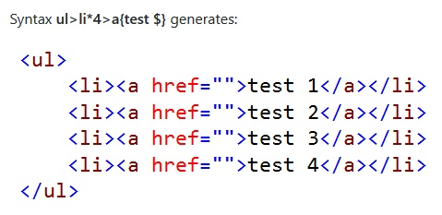](https://alekseev74.ru/files/upload/images/vylymols.jpg)

Ein Bild, das Text, Software, Multimedia-Software, Computersymbol enthält.

### Syntax Highlighting Pack

Ein Bild, das Text, Software, Screenshot, Schrift enthält.

### [HTML Snippet Pack](https://github.com/madskristensen/HtmlSnippetPack)

Ein Bild, das Text, Software, Multimedia-Software, Schrift enthält.

### Editor Enhancements

Ein Bild, das Text, Screenshot, Schrift, Electric Blue (Farbe) enthält.

### File Icons

Ein Bild, das Text, Screenshot, Software, Multimedia-Software enthält.

[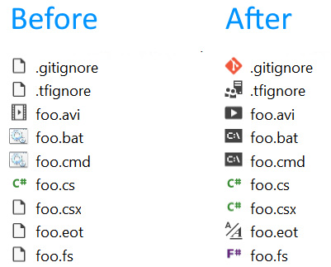](https://alekseev74.ru/files/upload/images/vizab4es.jpg)

### [File Nesting](https://marketplace.visualstudio.com/items?itemName=MadsKristensen.FileNesting)

Ein Bild, das Text, Schrift, Software, Multimedia-Software enthält.

[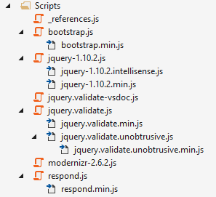](https://alekseev74.ru/files/upload/images/1jkkv12c.png)

### [Image Optimizer](https://github.com/madskristensen/ImageOptimizer)

Ein Bild, das Text, Schrift, Software, Multimedia-Software enthält.

[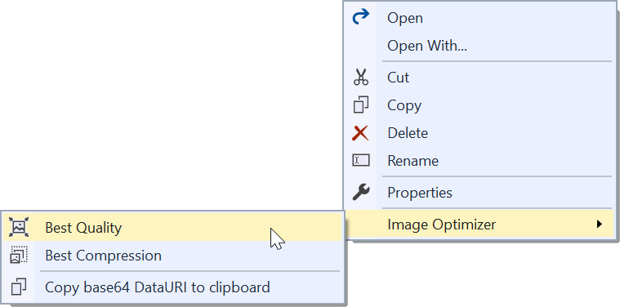](https://alekseev74.ru/files/upload/images/5wudlzfs.jpg)

### Open Command Line

Ein Bild, das Text, Software, Schrift, Multimedia-Software enthält.

[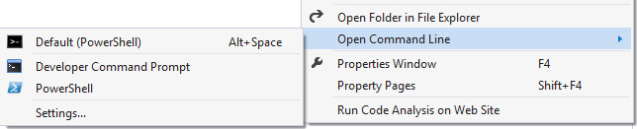](https://alekseev74.ru/files/upload/images/detqs05s.jpg)

Danach bei ALT + Leere Taste

Ein Bild, das Text, Schrift, Software, Screenshot enthält.

PowerShell aktualisierten

Ein Bild, das Text, Screenshot, Software, Multimedia-Software enthält.

Ein Bild, das Text, Screenshot, Display, Software enthält.

### Bundler and Minifier

Ein Bild, das Text, Schrift, Software, Electric Blue (Farbe) enthält.

### [Web Compiler](https://github.com/madskristensen/WebCompiler)

Ein Bild, das Text, Schrift, Software, Multimedia-Software enthält.

css tools

Ein Bild, das Text, Screenshot, Schrift, Software enthält.

# Git-Einrichtung

## Git herunterladen und im Projekt Ordner initialisieren

(Git community, 2023)

Ein Bild, das Text, Screenshot, Software, Multimedia enthält.
Ein Bild, das Elektronik, Text, Screenshot, Display enthält.

## .gitignore

<https://stackoverflow.com/questions/10744305/how-to-create-a-gitignore-file>

Ein Bild, das Text, Screenshot, Schrift, Zahl enthält.

## git init

Ein Bild, das Text, Elektronik, Screenshot, Software enthält.

Projektverzeichnis nachher

Ein Bild, das Text, Screenshot, Software, Display enthält.

## Initial commit

Ein Bild, das Text, Elektronik, Screenshot, Software enthält.

## Erstellung vom Repository auf Desktop

https://docs.github.com/en/desktop/installing-and-authenticating-to-github-desktop/installing-github-desktop

<https://desktop.github.com/>

Taskleiste:

Ein Bild, das Screenshot, Multimedia, Design enthält.

## Upload aug GiHub.com

Ein Bild, das Text, Screenshot, Software, Multimedia-Software enthält.

Ein Bild, das Text, Screenshot, Software, Multimedia-Software enthält.

Ein Bild, das Text, Screenshot, Schrift, Software enthält.

Link: https://github.com/ElenaSolovyeva/Abschluss_Projekt/tree/master/MaterialStatus

Ein Bild, das Text, Screenshot, Software, Multimedia-Software enthält.

`

# Model „Dispo.cs“?????????????????????????

## ;l.kgbfvdcxsazBB ./ ./Appsettings.json 🡨🡪 Service/Config.cs

ConnectionString, CompanyName, CompanyPhone …

(ALEKSEEV74.RU)

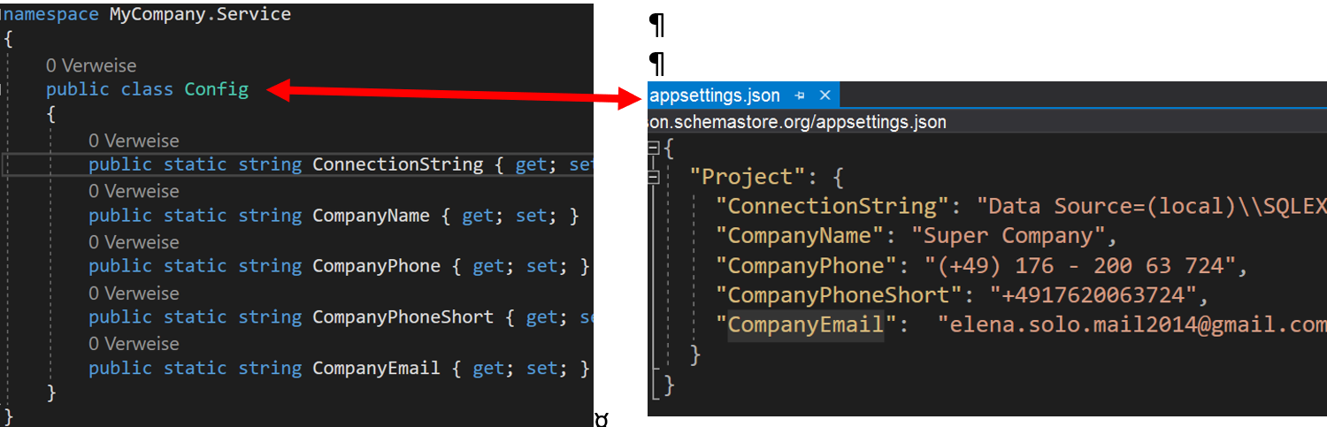

Some changes … inkl. Startup.cs

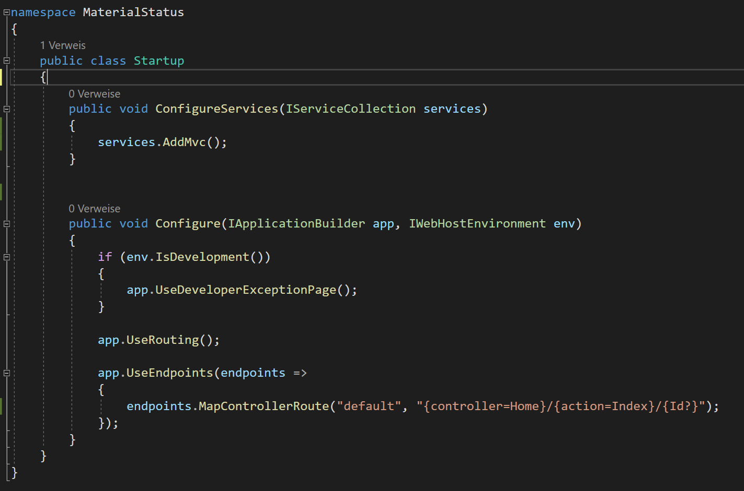

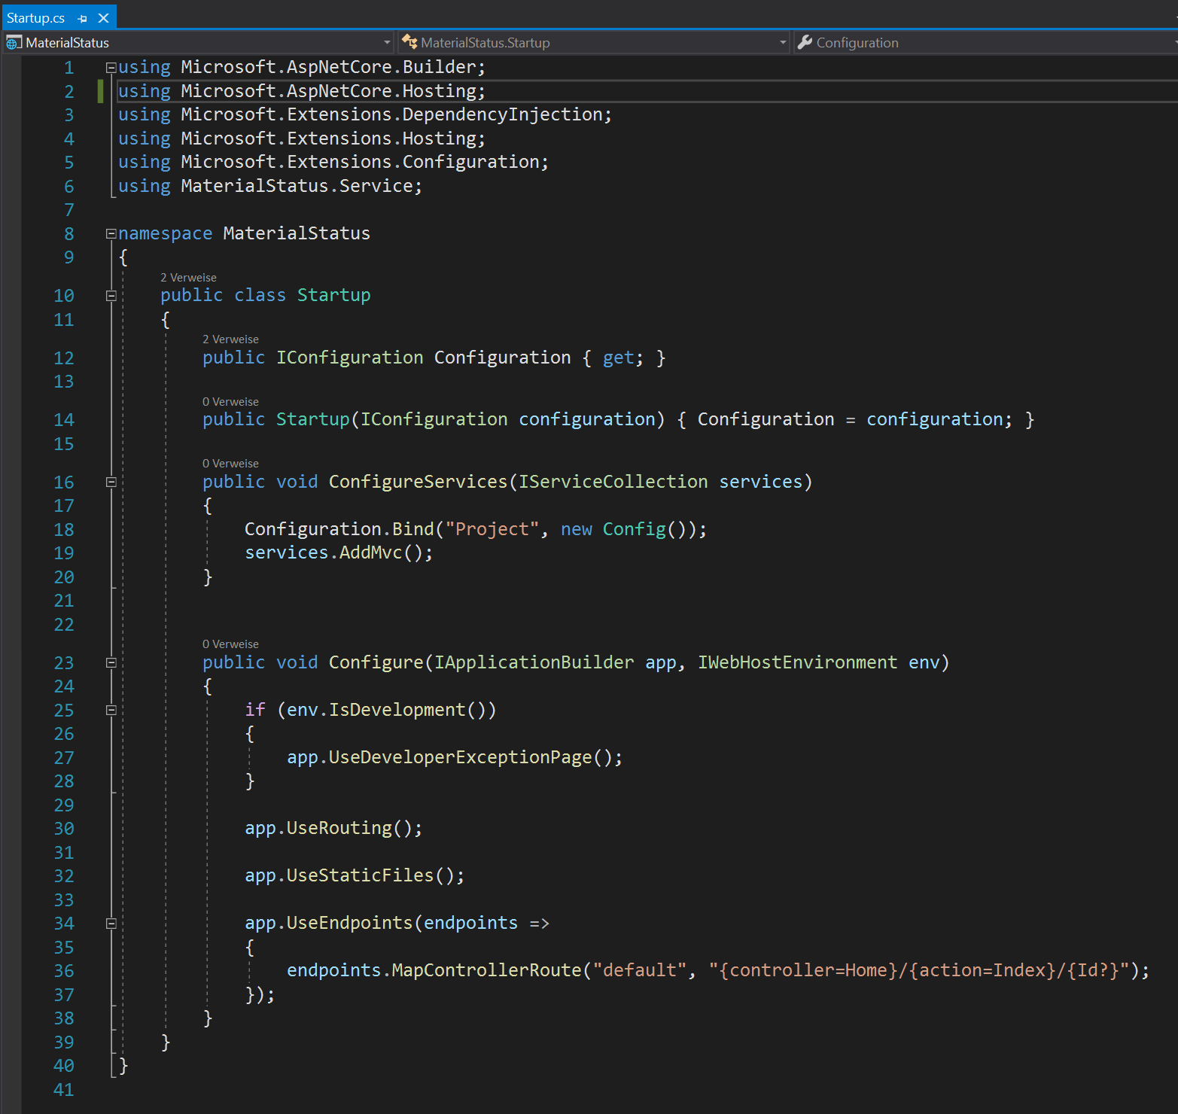

Test–launch ok

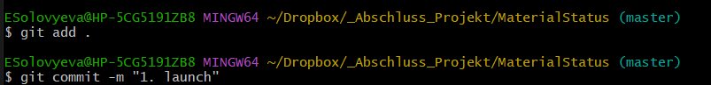

Добавляем класс *Config.cs* как файл конфигурации в *Startup.cs*

## HomeController

Erste Version 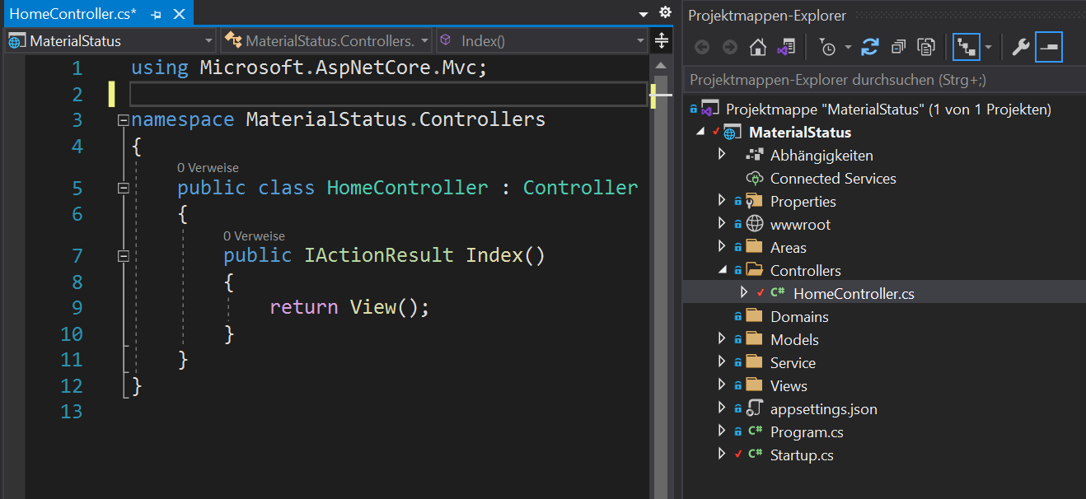

# Frontend

## Layout erstellen

### Design / Layout: Moqups.com

<https://app.moqups.com/9Pxm92EGu2aTADkX45NgYopDAjEOyRWx/edit/page/ad64222d5>

## Bilder, icons:

### CleanPng.com

Icons für Silo, Ampel, 10.11.2023

https://www.cleanpng.com/png-silo-mill-cereal-agricultural-machinery-screw-conv-3021791/

24/7 service https://www.cleanpng.com/png-logo-brand-font-24-7-service-4168185/

Svg-icons anpassen:

Ein Bild, das Text, Screenshot, Schrift, Software enthält.

Logo Quick Mix [https://logovectorseek.com/download-logo-vector-327/#](https://logovectorseek.com/download-logo-vector-327/)

### Farben / Colors https://encycolorpedia.ru/eb8130

/* Chrome 10-25, Safari 5.1-6 */

background: -webkit-linear-gradient(90deg, #f5680a,#f2e42c,#22e01f);

* W3C, IE 10+/ Edge, Firefox 16+, Chrome 26+, Opera 12+, Safari 7+ */

background: linear-gradient(90deg, #f5680a,#f2e42c,#22e01f);/

https://bild.online-convert.com/de/umwandeln/**jpg-zu-ico**

### favicon

https://favicon.io/favicon-generator/

font „Bangers“

how to insert in header https://www.w3schools.com/html/html_favicon.asp

## Struktur von html-pages erstellen

Index.cshtml - login page Views/Index.сshtml

MainPage.cshtml – Haupt- bzw. Home-Seite

Admin page bzw. Admin Area

Ein Bild, das Text, Screenshot, Software, Multimedia-Software enthält.

Body: header, main, footer

### Partial Views

#### vorher

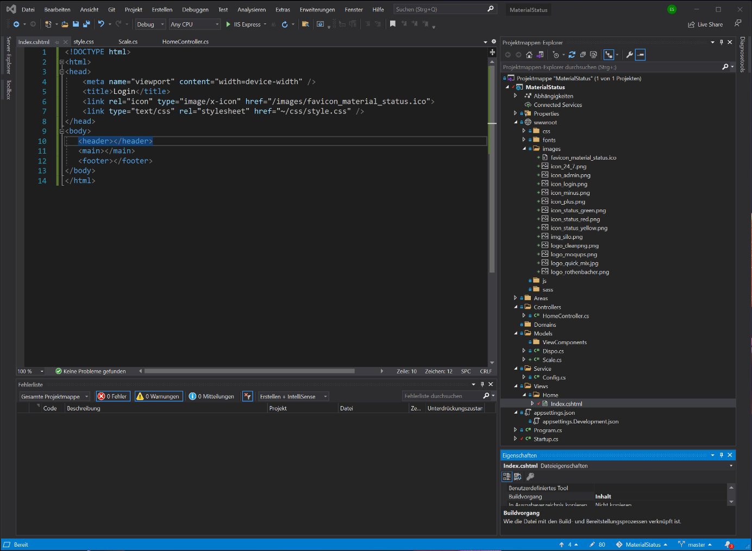

#### First Test

ok

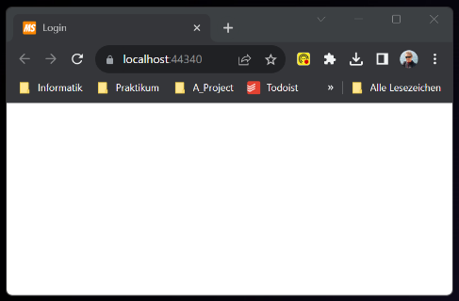

#### Nachher

@HTML.Partial

Ein Bild, das Text, Screenshot, Software, Computer enthält.

Ein Bild, das Text, Screenshot, Software, Schrift enthält.
Test - ok

#### Commit

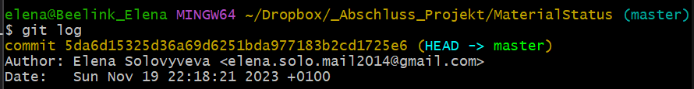

#### Partial-Dateien

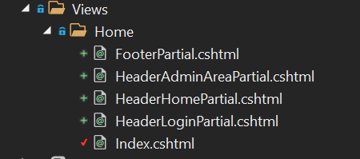

#### Implementierung von Haupt-Menu und HeaderPartial

Zuerst große Blöcke   


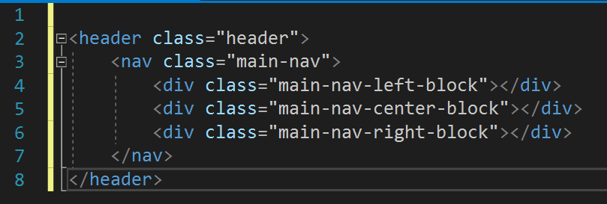

Dann jedes Block implementieren

* Linkes Block

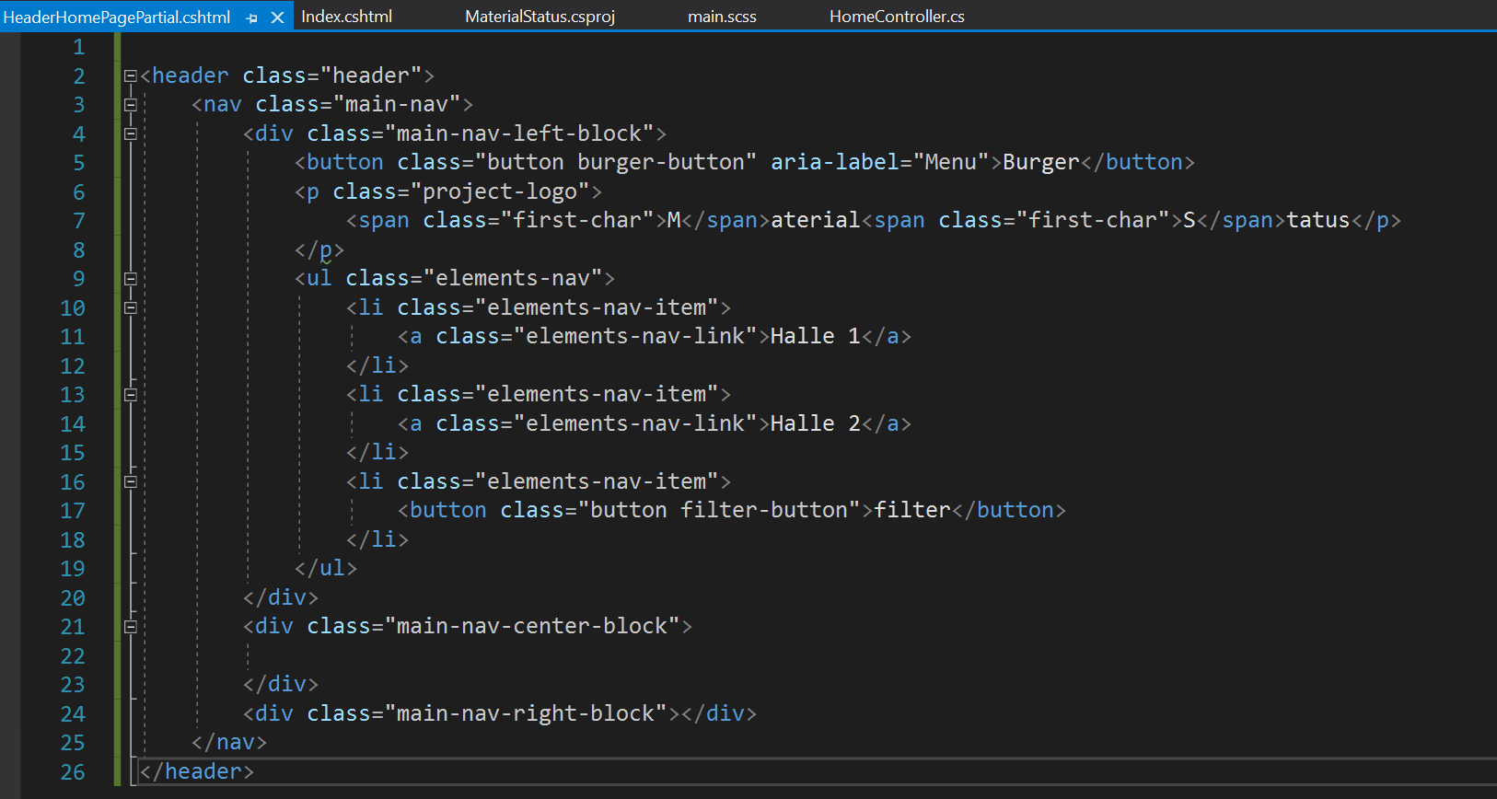

Ein Bild, das Text, Schrift, Screenshot, Reihe enthält.
zweks testen

Test - ok

Ein Bild, das Text, Screenshot, Software enthält.

* Mitleres Block
* Rechtes Block

Ein Bild, das Text, Screenshot, Schrift enthält.
0020

Test – ok

Ein Bild, das Text, Screenshot, Software, Computersymbol enthält.

Für interaktive Elemente wie Buttons ARIA-Attribute  
https://developer.mozilla.org/en-US/docs/Web/Accessibility/ARIA/Attributes/aria-label

Implementierung von Haupt-Seite (MainPage.chshtml)

Ein Bild, das Text, Screenshot, Schrift, Software enthält.

Übertragung vom Code aus Index.cshtml

#### Implementierung von Tabelle

Auch als PartialView: TableMaterialPartial.cshtml

Ein Bild, das Text, Screenshot, Software, Display enthält.

Ohne Controllers zuerst auf Index.html testen

Ein Bild, das Text, Screenshot, Software, Display enthält.

Test – ok

Ein Bild, das Text, Screenshot, Software, Multimedia-Software enthält.

#### Implementierung von FOOTER

##### Haupt-Blöcke

Zuerst auf 5 Blöcke teilen

|  |  |  |
| --- | --- | --- |
| - Logo  - Kontakt  - Emergency-Service  - Copyright  - Graphic design tools | 🡪 | Ein Bild, das Text, Screenshot, Schrift, Software enthält.  Automatisch generierte Beschreibung |

##### Innere Blöcke

* Logo: einfach als Link mit Hintergrund-Bild (in CSS)
* Kontakt: als 2 Blöcke neben einander

Ein Bild, das Schrift, Screenshot, Rechteck, Grafiken enthält.
Gw3PR*!Sup4ik

* Emergency-Service

Ein Bild, das Reihe, Schrift, Screenshot, Electric Blue (Farbe) enthält.

* Copyright

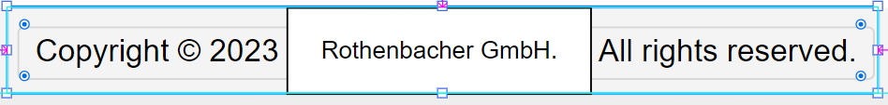

“Das Urheberrecht muss nicht angemeldet oder beantragt werden. Es entsteht quasi automatisch mit der Schaffung des Werkes. Hier besteht der große Unterschied zu Patenten und Marken, die beim Deutschen Patent- und Markenamt angemeldet oder eingetragen werden müssen. Es gibt kein Urheberrechtsregister. Das Werk muss auch nicht veröffentlicht sein. Dementsprechend ist der Entwurf eines Bildes oder das Manuskript eines Buches ebenso urheberrechtlich geschützt wie ein veröffentlichter Bestseller.“

Quelle: https://www.ihk-muenchen.de/de/Service/Recht-und-Steuern/Urheberrecht/Copyrights-Urheberrecht-sch%C3%BCtzen-und-nutzen/#:~:text=Das%20Urheberrecht%20muss%20nicht%20angemeldet,Es%20gibt%20kein%20Urheberrechtsregister.

* Graphic design tools

Ein Bild, das Text, Schrift, Reihe, Diagramm enthält.

Ein Bild, das Text, Screenshot, Software, Display enthält.

##### Test

ok

Ein Bild, das Text, Screenshot, Software, Webseite enthält.

##### Validation, Fehlerkorrektur

https://validator.w3.org/#validate_by_input

Ein Bild, das Text, Elektronik, Screenshot, Software enthält.

##### Commit

"Add html for footer"

Ein Bild, das Text, Elektronik, Screenshot, Software enthält.

#### Verbesserungen / Code Refactoring

##### @Html.Partial("ProjectLogo")

Verzeichnis Shared

Ein Bild, das Text, Screenshot, Software, Schrift enthält.

Test ok, commit

Add "Shared"-folder in "Views"-folder and move partial files to it

##### @Html.Partial("NavigationElementsPartial")

Test 🡪 ok

Commit “Separate navigation elements in header for main page“

Pull to the remote repository

#### Popup/ modal Fenster “Kontakt”

@Html.Partial("ModalContactPartial")

Test

git commit -m "Add modal window \"Contact\""

push origin

#### Popup/ modal Fenster “Anfahrt”

Link zu Google Map, how to: https://stackoverflow.com/questions/17238578/link-to-google-maps

Html, @Html.Partial("ModalLocationPartial"), test, commit, push

#### Popup/ modal Fenster “Main Menu”

<https://stackoverflow.com/questions/48300164/filter-div-by-checkbox>

https://open-source-peace.github.io/w3schoolsrus/html/html_forms.html#gsc.tab=0

Commit (Stand 30.11.2023 Anfang des Taes)

## Entwurf vom Schema von CSS- und SASS-Dateien

Ein Bild, das Text, Screenshot, Software, Schrift enthält.

Ein Bild, das Text, Screenshot, Schrift enthält.

Ein Bild, das Text, Screenshot, Software, Display enthält.

### automatische Generierung von CSS-Code aus dem SASS-Präprozessorcode

~/wwwroot/sass/main.scss 🡪 recht click 🡪 web compiler 🡪 compile file 🡪

🡪 folgende Dateien werden automatisch erstellt

*main.css,   
main.min.css  
compilerconfig.json  
compilerconfig.json.defaults*

In *compilerconfig.json*ändern «outputFile»: «wwwroot/**sass**/main.css» 🡪 «wwwroot/**css**/main.css»

Die Datei style.css löschen und das Projekt neu kompilieren, dann erstellt der Compiler die Dateien main.css und main.min.css

Link zur Style-Datei in html anpassen



Testen

### Normalize.css

https://nicolasgallagher.com/about-normalize-css/

### Schriftarten herunterladen

https://fonts.google.com/specimen/Roboto?query=roboto

Konvertieren ftp 🡪 woff : https://www.fontsquirrel.com/tools/webfont-generator

### Variablen in variables.scss definieren

In diesem Project - Farben

### Scss-Dateien In main.scss verknüpfen

### SASS fuer Header



@Html.Partial("HeaderMainPagePartial")

### SASS fuer footer

https://ru.stackoverflow.com/questions/546490/%D0%9A%D0%B0%D0%BA-%D0%BF%D1%80%D0%B8%D0%B6%D0%B0%D1%82%D1%8C-footer-%D0%BA-%D0%BD%D0%B8%D0%B7%D1%83-%D1%8D%D0%BA%D1%80%D0%B0%D0%BD%D0%B0?ysclid=lpomg2n9ib106272165

# SQL-Connection

Create user testadmin, pw test

Ein Bild, das Text, Screenshot, Software, Computersymbol enthält.

Use Rodos_SWB

exec sp_changedbowner 'sa', 'true'

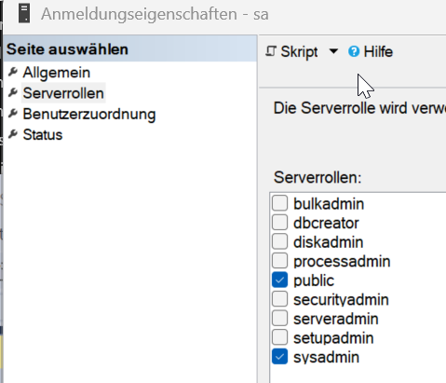

Ein Bild, das Text, Software, Schrift, Zahl enthält.

Neu starten

OOOOHHH((((((((((

Ein Bild, das Text, Screenshot, Schrift, Display enthält.

SELECT * FROM [Rodos_SWB].[dbo].[tbl_dispo] where start_time > 2023-08-01 order by start_time desc

SELECT * FROM [Rodos_SWB].[dbo].[tbl_dispo] where id > 98100 and id < 98300 order by start_time desc

update [Rodos_SWB].[dbo].[tbl_dispo] set start_time = '2023-12-04T17:47:52' where id = 98107

SELECT * FROM [Rodos_SWB].[dbo].[tbl_dispo] where id = 98107

# Identity

https://metanit.com/sharp/aspnet5/16.2.php?ysclid=lpb5q8y9rp881163781

# SEMEN ALERSEEV

## Ckeditor 09:00

Video 2, 04:30

# --------------------------------------------------

# Literaturverzeichnis

Alekseev, S. (20. 11 2023). *ALEKSEEV74.RU*. Von https://alekseev74.ru/lessons/show/aspnet-core-mvc/step-by-step abgerufen

*Git*. (30. 11 2023). Von https://git-scm.com/download/win abgerufen

Git community. (20. 11 2023). *Git*. Von https://git-scm.com/download/win abgerufen

Semen Alerseev, U. P. (20. 11 2023). *https://alekseev74.ru/*. Von https://alekseev74.ru/lessons/show/visual-studio/useful-plugins abgerufen

About flex: https://tpverstak.ru/flex-cheatsheet/?ysclid=lpqnku4t4h541014792

<https://www.svgrepo.com/svg/501805/admin>

<https://www.svgrepo.com/svg/507772/logout>

<https://www.svgrepo.com/vectors/burger/>

https://www.svgrepo.com/svg/532362/user

# -------------------------------------------------- #323232

# Was ist weiter?

## Copyright Zeitraum

zB 2023 – 2025

## Linter

User personalosoeren mit foto, Pesonliches Bereich erstellen, wo user seine Daten aendern koennte

Ein Bild, das Text, Schrift, Design, Typografie enthält.

## Adaptives design

### variables.scss

//breakpoints

$mobile-width: 320px;

$tablet-width: 768px;

$desktop-width: 1150px;

//retina

$retina-dppx: 1.5dppx;

### main.scss - @media

@media (min-width: $tablet-width) {

.heading {

font-size: 43px;

line-height: 50px;

}

}

@media (min-width: $desktop-width) {

.heading {

font-size: 53px;

line-height: 57px;

}

}

### html <picture>

<picture>

<source

media="(min-width: 1150px)"

srcset="img/triple-set-desktop@1x.jpg"/>

<source

media="(min-width: 768px)"

srcset="img/triple-set-tablet@1x.jpg"/>

<img class="week-product__foto" src="img/triple-set-mobile@1x.jpg" alt="Фотография товара недели: вязанной корзинки">

</picture>

### Bundle config fuer JavaScript-Files

Semen Alekseev, Video 3, ~ 0:17

### Domain Model

Semen Alekseev, Video 3, ~ 12:30

------------------------------------

# Fragen

## Validation of CSHTML syntax

<https://stackoverflow.com/questions/50797351/how-can-i-lint-cshtml-files-with-vscode>

keine Ergebnisse bei der Suche in Google

## Übergang zum Adminbereich

Ein Bild, das Text, Screenshot, Software, Multimedia-Software enthält.

Ein Bild, das Text, Screenshot, Software, Schrift enthält.

.main-filter-buttons {

margin-top: 10px;

margin-bottom: 20px;

}

.viasually-hidden {

display: none;

}

<p class="contact-item contakt-header">Wir sind für Sie da</p>

<p class="contact-item">Rothenbacher GmbH</p>

<p class="contact-item">Zeppelinstraße 16, <br />﻿89160 Dornstadt</p>

<p class="contact-item">

<a href="tel.:+497348201208"> (07348) 20-12-08</a>

</p>

<p class="contact-item">

<a href="fax:+497348201208"> (07348) 20-13-82</a>

</p>

<p class="contact-item">

<a href="mailto:info@rothenbacher-gmbh.de">info@rothenbacher-gmbh.de</a>

</p>

<p class="contact-item">

<a href="http://www.rothenbacher-gmbh.de/">www.rothenbacher-gmbh.de/</a>

</p>